


Nombre del equipo:
LOS EMPRENDEDORES MORENINOS
Nombre de los integrantes:
MERIMEE ROSARIO HINOSTROZA ZÁRATE
EMMA CHINCHAY CONTRERAS
ROSSANA MARTINEZ
GIOVANNA JIMENEZ CHUNGAí
Nombre del docente:
MERIMEE ROSARIO HINOSTROZA ZÁRATE
Institución educativa:
ANTONIA MORENO DE CÁCERES
Región que representa:
LIMA METROPOLITANA
Línea temática:
Escribe aquí

Desarrollado por:

Implementado por:



Estimado equipo,
En este concurso, buscamos identificar y apoyar proyectos innovadores que aborden problemáticas financieras en sus comunidades. Las siguientes preguntas están diseñadas para guiar a los equipos en la presentación de su proyecto, desde la identificación de la problemática hasta la propuesta de solución y la reflexión sobre el proceso. Les pedimos que respondan con claridad, proporcionando detalles y justificaciones donde sea necesario.
Atentamente,

LA PROBLEMÁTICA
Esta sección tiene como objetivo comprender el origen, la relevancia y el impacto de la problemática financiera que han identificado en su comunidad.

CRITERIO: RELEVANCIA

- ¿QUÉ PROBLEMA FINANCIERO HAN IDENTIFICADO EN SU COMUNIDAD Y/O ESCUELA? DESCRIBE EL PROBLEMA Y LAS CAUSAS.
Describe detalladamente la problemática financiera que afecta a tu comunidad o escuela. Explica sus causas y el impacto que genera. Sustenta con al menos tres fuentes de información confiables, como datos estadísticos, entrevistas, encuestas, testimonios o artículos especializados.
En San Juan de Lurigancho, un problema financiero significativo que hemos notado en nuestra comunidad escolar es la creciente deserción de estudiantes, especialmente en los grados de secundaria, debido a la falta de recursos económicos en sus hogares. Esta situación es particularmente aguda en familias donde los padres trabajan de manera informal y tienen ingresos inestables. El problema se manifiesta de varias maneras. En primer lugar, muchos estudiantes no pueden cubrir los gastos básicos relacionados con su educación. Aunque la educación pública en Perú es gratuita, hay costos indirectos que las familias deben asumir, como los materiales escolares, los uniformes y los pasajes para llegar a la escuela. Cuando estos gastos se vuelven insostenibles, los estudiantes se ven obligados a dejar de asistir.
Además, la situación financiera de sus hogares presiona a los jóvenes para que busquen empleo. Muchos de los estudiantes de 15, 16 y 17 años se ven obligados a abandonar la escuela para trabajar y aportar económicamente a sus familias, ya sea en el comercio informal, vendiendo productos en la calle, o en trabajos precarios. Esta presión económica es una de las principales causas de la deserción escolar.
Las causas subyacentes de este problema son complejas:
- Pobreza y bajos ingresos: San Juan de Lurigancho, a pesar de ser un distrito grande, enfrenta altos niveles de pobreza. Las familias tienen ingresos insuficientes para cubrir sus necesidades básicas, y la educación a menudo queda relegada a un segundo plano.
- Informalidad laboral: La mayoría de los padres en nuestra comunidad trabajan en el sector informal. Esto significa que no tienen ingresos fijos, beneficios laborales ni seguro social, lo que los hace extremadamente vulnerables a las crisis económicas y a la inestabilidad.
- Falta de apoyo social y becas: Existe una falta de programas de becas y apoyo financiero suficientes para estudiantes en riesgo de deserción. A menudo, los trámites para acceder a la ayuda son complicados y no están al alcance de las familias más necesitadas.
En resumen, la situación económica de los hogares en San Juan de Lurigancho es la causa principal de que muchos estudiantes dejen la escuela. Esta problemática no solo afecta su futuro, sino que también perpetúa el ciclo de pobreza en sus familias y en la comunidad. Fuentes de investigación y datos: Instituto Nacional de Estadística e Informática (INEI), Ministerio de Educación (MINEDU), Organizaciones no gubernamentales (ONGs) y centros de investigación social: Entidades como GRADE (Grupo de Análisis para el Desarrollo) y el CIES (Consorcio de Investigación Económica y Social) han realizado estudios cualitativos y cuantitativos sobre educación y pobreza en Perú.

- ¿POR QUÉ ES IMPORTANTE SOLUCIONAR ESTE PROBLEMA? SUSTENTA TU RESPUESTA CON DATOS ESTADÍSTICOS, TESTIMONIOS, ENCUESTAS, ENTRE OTROS
Justifica de manera sólida la importancia de atender esta problemática, incluyendo cómo afecta a los estudiantes, familias o comunidad. Sustenta con evidencias variadas y pertinentes que refuercen tu análisis.
La educación es la herramienta más efectiva para el desarrollo personal y la movilidad social. Cuando los estudiantes abandonan la escuela, pierden la oportunidad de adquirir las habilidades y conocimientos necesarios para conseguir empleos formales, con mejores salarios y beneficios. Según datos del INEI, las personas con educación superior ganan, en promedio, más del doble que aquellas con solo educación secundaria.
Testimonios de jóvenes que han abandonado sus estudios en el distrito reflejan esta realidad: “Tuve que dejar el colegio para ayudar en la casa. Ahora trabajo en lo que salga, y sé que no voy a poder conseguir un buen empleo sin mi certificado de estudios”, comenta un exalumno de 17 años de un colegio de SJL. Esto demuestra cómo la falta de educación limita sus opciones y los condena a trabajos precarios e informales.
Consecuencias económicas y sociales
La deserción escolar no solo afecta al individuo, sino que también tiene un alto costo para la sociedad. Una población menos educada es menos productiva y más propensa a caer en la pobreza extrema.
- Pérdida de capital humano: El país pierde el talento y el potencial de miles de jóvenes que podrían contribuir al desarrollo económico.
- Aumento de la informalidad y la pobreza: La falta de educación está directamente relacionada con el empleo informal. La Encuesta Nacional de Hogares (ENAHO) del INEI muestra consistentemente que la informalidad laboral es más alta entre las personas con menor nivel educativo. En un distrito como San Juan de Lurigancho, donde la informalidad ya es alta, la deserción escolar agrava este problema.
- Mayor vulnerabilidad social: Los jóvenes que abandonan la escuela son más vulnerables a la explotación laboral, la delincuencia y otros problemas sociales. Un informe de la Defensoría del Pueblo ha señalado que la falta de oportunidades educativas y laborales es un factor de riesgo para la participación en actividades ilícitas.
Encuestas realizadas por organizaciones como GRADE o CIES en el área metropolitana de Lima demuestran que las familias en situación de pobreza a menudo priorizan la subsistencia diaria sobre la educación a largo plazo. Solucionar este problema es vital para romper este ciclo, dándoles a los jóvenes de San Juan de Lurigancho y de todo el Perú las herramientas para construir un futuro mejor y más seguro.
Escribe aquí

ESTOS SON LOS SEIS OBJETIVOS DE DESARROLLO SOSTENIBLE PRIORIZADOS.

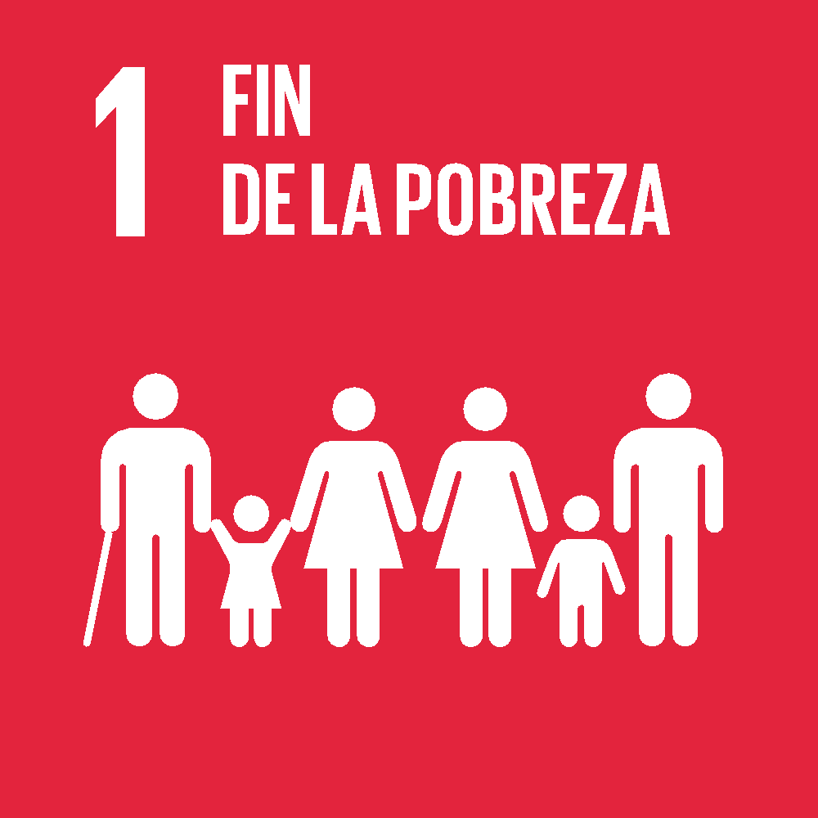 | Poner fin a la pobreza en todas sus formas y en todo el mundo para el 2030.  ¿Cómo pueden contribuir al logro?  Participando activamente en la formulación de políticas para marcar la diferencia en la lucha contra la pobreza, y realizando algunas acciones específicas, como conformar y promover pequeñas cooperativas, así como ayudar a difundir el ahorro para vivir mejor, entre otras.
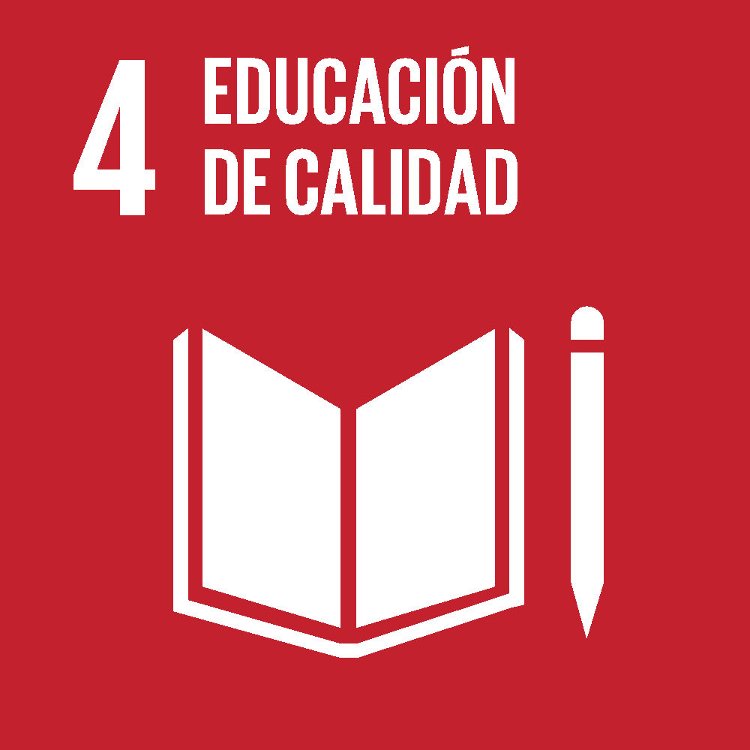 | Garantizar una educación inclusiva y equitativa de calidad y promover oportunidades de aprendizaje permanente para todos.  ¿Cómo pueden contribuir al logro?  Alentando al sector privado a que invierta recursos en la elaboración de herramientas pedagógicas. Además, instar a las organizaciones no gubernamentales a que trabajen con los jóvenes y otros grupos para promover la importancia de la educación en las comunidades locales, realizando otras acciones específicas como crear voluntariados o grupos que refuercen las enseñanzas a niños de barrios y zonas rurales.
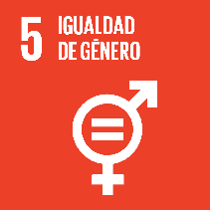 | Lograr la igualdad de género y empoderar a todas las mujeres y las niñas.  ¿Cómo pueden contribuir al logro?  Las mujeres y hombres adolescentes pueden contribuir al logro de la igualdad de género y empoderamiento de mujeres y niñas en la sociedad, luchando por sus derechos a acceder a servicios públicos como el de salud y estableciendo relaciones saludables basadas en el respeto.
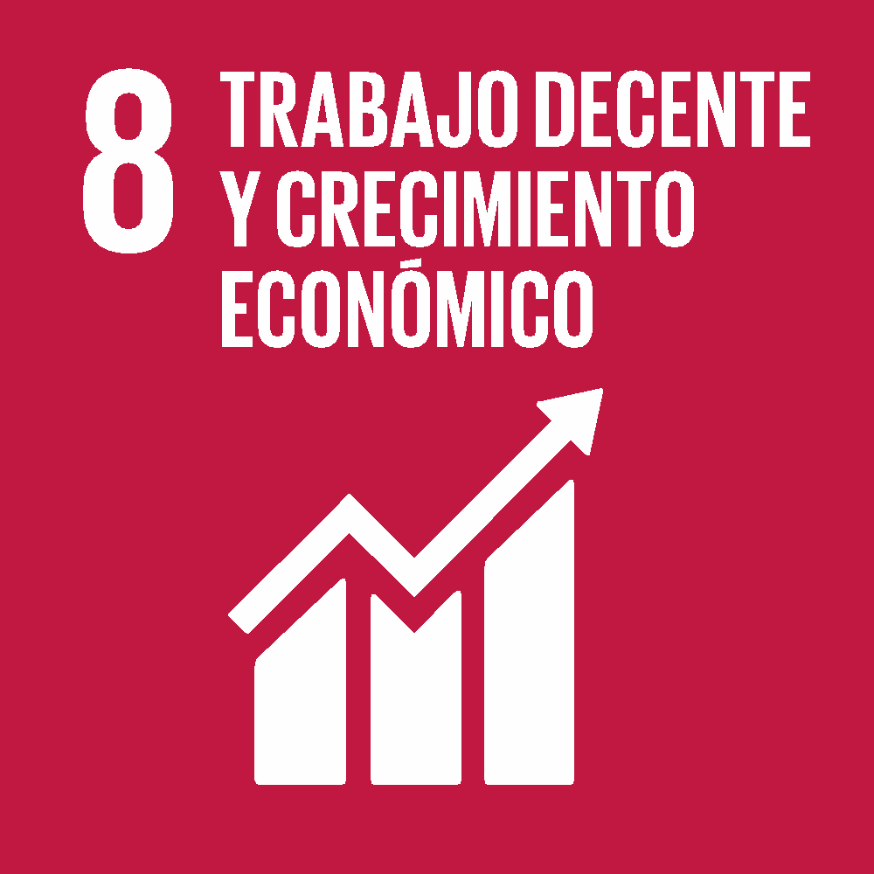 | Promover el crecimiento económico sostenido, inclusivo y  sostenible, el empleo pleno y productivo y el trabajo decente para todos.  ¿Cómo pueden contribuir al logro?  Desarrollando aptitudes que se ajusten a las demandas del mercado de trabajo, promoviendo condiciones para que otros jóvenes aspirantes puedan lograr un empleo productivo, sin tener en cuenta su género, su nivel de ingresos o sus antecedentes socioeconómicos.
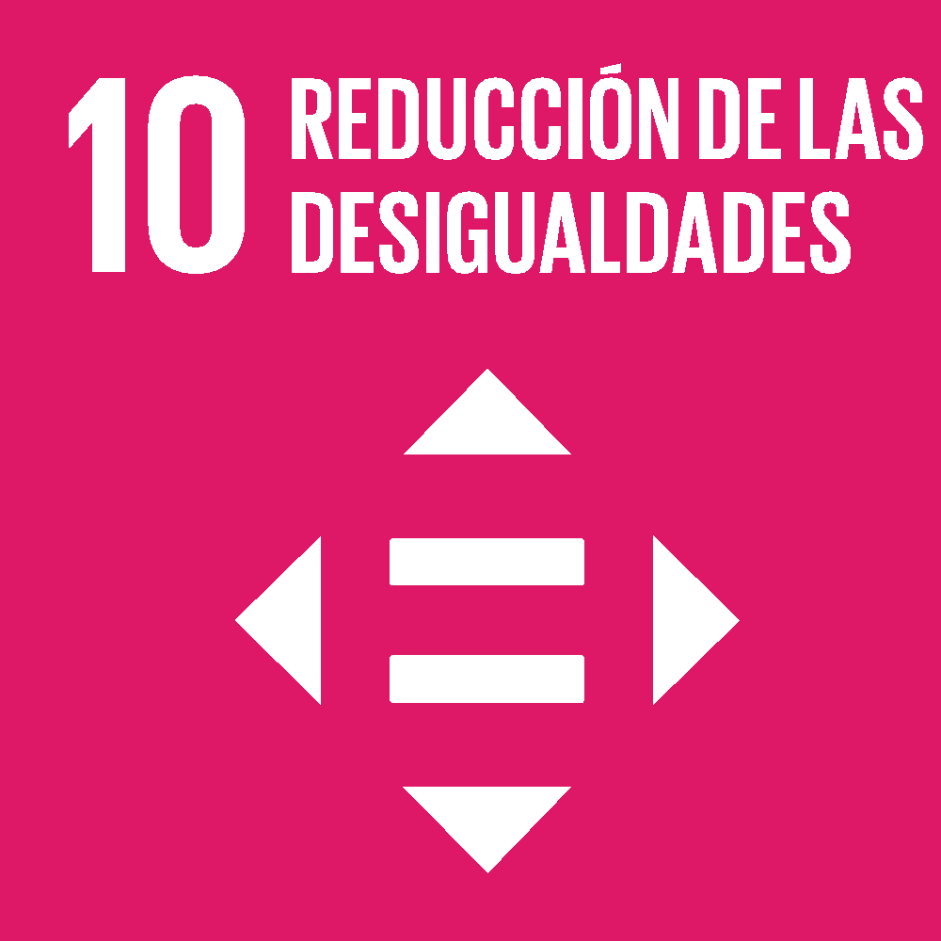 | Reducir la desigualdad en los países y entre ellos.  ¿Cómo pueden contribuir al logro?  Promoviendo espacios de empoderamiento a favor de los jóvenes, migrantes y comunidades vulnerables, en relación con desigualdades basadas en los ingresos, el género, la edad, la discapacidad, la orientación sexual, la raza, la clase, el origen étnico, la religión y la oportunidad.
 | Garantizar modalidades de consumo y producción sostenibles.  ¿Cómo pueden contribuir al logro?  Existen dos formas principales de ayudar: reduciendo los desechos y actuando de forma objetiva a la hora de comprar y elegir una opción sostenible en la medida de las posibilidades.

- ¿CON QUÉ ODS GUARDA RELACIÓN DIRECTA LA PROBLEMÁTICA FINANCIERA IDENTIFICADA EN LA COMUNIDAD Y/O ESCUELA? JUSTIFICA TU RESPUESTA.
Menciona uno o más ODS relacionados y justifica de manera detallada cómo la problemática identificada afecta el logro de esos objetivos. Explica cómo tu propuesta contribuye activamente a su cumplimiento.

Es La problemática financiera identificada en la comunidad de San Juan de Lurigancho, donde la situación económica de los hogares es la principal causa de la deserción escolar, guarda una relación directa y fundamental con el Objetivo de Desarrollo Sostenible (ODS) 4: EducEl ODS 4, "Garantizar una educación inclusiva, equitativa y de calidad y promover oportunidades de aprendizaje durante toda la vida para todos", tiene metas específicas que se ven directamente afectadas por la falta de recursos económicos en los hogares.
- Meta 4.1: Finalizar la enseñanza primaria y secundaria: Esta meta busca que todos los niños y niñas terminen la enseñanza primaria y secundaria, que ha de ser gratuita, equitativa y de calidad. La deserción escolar por motivos financieros impide el cumplimiento de esta meta, ya que, aunque la educación pública es gratuita, los costos indirectos (materiales, pasajes) actúan como barreras insuperables para las familias más pobres.
- Meta 4.5: Eliminar las disparidades de género en la educación: Aunque la deserción afecta a ambos géneros, en muchas comunidades, las niñas pueden ser las primeras en abandonar la escuela para ayudar en las tareas del hogar o cuidar a hermanos menores, lo que agrava las desigualdades.
- Meta 4.a: Aumentar las instalaciones educativas: Se busca construir y adecuar instalaciones educativas. Sin embargo, si los estudiantes no pueden asistir debido a la pobreza, incluso la mejor infraestructura no logrará su propósito.
La falta de recursos en los hogares socava los cimientos del ODS 4 al limitar el acceso, la permanencia y la finalización de la educación de los estudiantes más vulnerables, perpetuando así la desigualdad y la pobreza intergeneracional. La solución a este problema es clave para alcanzar la educación de calidad que el ODS 4 promueve.
ación de calidad.

PLANIFICACIÓN DE LA PROPUESTA DE SOLUCIÓN
En esta sección, queremos conocer en profundidad su propuesta para abordar la problemática identificada, incluyendo las causas, la solución propuesta, y la planificación detallada para su implementación.

CRITERIO: ESTRATEGIA

- ¿QUÉ NECESIDAD REAL EXISTE EN TU COMUNIDAD O ESCUELA QUE TU PROPUESTA AYUDARÁ A RESOLVER? DESCRIBA LA NECESIDAD Y EXPLICA CÓMO TU IDEA RESPONDE DIRECTAMENTE A ELLA.
Identifica una necesidad específica y concreta de la comunidad o escuela. Describe a los afectados, sus características, y sustenta con un diagnóstico participativo que incluya herramientas como cuestionarios, observaciones, entrevistas o grupos focales. Explica claramente cómo tu propuesta responde a esa necesidad.

Para abordar esta problemática de manera integral, la propuesta se centra en crear un "Programa de apoyo económico y desarrollo de habilidades productivas". Esta iniciativa combina el apoyo financiero directo con la capacitación en habilidades que pueden generar ingresos, empoderando a los estudiantes y sus familias para superar los obstáculos económicos.

- ¿CUÁL ES TU PROPUESTA DE SOLUCIÓN A LA PROBLEMÁTICA IDENTIFICADA EN TU COMUNIDAD Y/O ESCUELA? SUSTENTA TU RESPUESTA CON 3 ARGUMENTOS.
Expón de forma clara y detallada tu propuesta. Describe cómo contribuye a resolver o reducir la problemática, y sustenta tu planteamiento con tres argumentos sólidos y bien desarrollados. (Máx 500 palabras)
La falta de recursos se traduce en dificultades para cubrir gastos esenciales como los materiales escolares, el transporte, los uniformes o incluso las cuotas de la escuela. A menudo, la situación se agrava cuando los jóvenes se ven obligados a abandonar sus estudios para trabajar y contribuir con el sustento familiar. Este factor económico, junto con la falta de motivación o apoyo en casa, crea un ambiente que hace difícil para los estudiantes continuar su trayectoria educativa por lo cual desarrollaremos las siguientes acciones:
- Se ofrecerán talleres extracurriculares que enseñen a los estudiantes a generar sus propios ingresos a pequeña escala.
- Se incluirá en el currículo o como un taller complementario, un programa para enseñar a los estudiantes a gestionar su dinero de manera efectiva.
- Se buscarán socios estratégicos, como negocios locales, empresas o familias de la comunidad, que puedan ofrecer mentorías o pasantías a los estudiantes para que desarrollen habilidades laborales.

- ¿QUÉ BUSCAN LOGRAR CON SU PROPUESTA FINANCIERA? ESCRIBA EL OBJETIVO GENERAL.
Define un objetivo general claro, alcanzable y pertinente, alineado a la problemática y la solución planteada.
OBJETIVO GENERAL:

Fomentar en los estudiantes del Colegio Antonia Moreno de Cáceres una cultura de ahorro responsable y conciencia ambiental, a través de la implementación de un Banco Escolar que promueva la gestión financiera básica y la recaudación de fondos para proyectos ecológicos dentro de la comunidad escolar.

- ¿QUÉ PASOS SEGUIRÁN PARA LLEVARLA A CABO? INCLUYAN ACTIVIDADES, RESPONSABLES, FECHAS Y EVIDENCIAS DEL PROCESO (CRONOGRAMA, FICHAS, MATERIALES, ETC)
Detalla un plan de acción completo que incluya: cronograma, actividades, responsables, públicos involucrados y producto o servicio final. Adjunta fichas de sesiones, materiales educativos u otras evidencias que sustenten la metodología aplicada. (Presentar cronograma o fichas)

Considera que las actividades empezarían en marzo del 2026.
CRONOGRAMA DE  FORMACIÓN | RESPONSABLE | MARZO 2026 |  |  |  | ABRIL 2026 |  |  |  | MAYO 2026
CRONOGRAMA DE  FORMACIÓN | RESPONSABLE | S1 | S2 | S3 | S4 | S1 | S2 | S3 | S4 | S1 | S2 | S3 | S4
INTRODUCCIÓN A LA  INDUSTRIA | PAULA
SEGURIDAD Y BIENESTAR DE LOS TRABAJADORES | DANIELA
LÍNEA DE PRODUCCIÓN Y  CALIDAD | PAULA
MÉTRICAS Y OBJETIVOS DE  CAMPAÑA | SERGIO
PLAN DE CARRERA | JORGE
DESARROLLO PERSONAL,  GESTIÓN Y LIDERAZGO | SARA
NUEVOS NEGOCIOS | JAVIER

CRITERIO: ALCANCE

- ¿A QUIÉN ESTÁ DIRIGIDA SU PROPUESTA DE SOLUCIÓN FINANCIERA? EXPLIQUE POR QUÉ ELIGIERON TRABAJAR CON ESE GRUPO.
Identifica y caracteriza al público beneficiario con precisión: edad, nivel educativo, entorno socioeconómico, costumbres, necesidades. Justifica tu elección con evidencia como diagnósticos, datos escolares o encuestas.
La propuesta del Banco Escolar “EcoAhorro AMC” está dirigida a la comunidad estudiantil del Colegio Antonia Moreno de Cáceres, con un enfoque especial en los estudiantes de entre 12 a 17 de los grados de secundaria. No obstante, la iniciativa busca involucrar activamente a toda la comunidad escolar: estudiantes de otros grados, docentes, padres de familia y personal administrativo.

- ¿QUÉ CAMBIOS O MEJORAS EN EL PÚBLICO BENEFICIARIO Y EN LA COMUNIDAD GENERARÁ LA PROPUESTA DE SOLUCIÓN? EXPLIQUEN DE FORMA DETALLADA.
Describe de manera clara y concreta los cambios esperados en conocimientos, actitudes o comportamientos financieros del público beneficiario. Incluye un plan de implementación detallado con objetivos específicos, metas medibles e indicadores para evaluar el impacto.
- Fomento de la cultura del ahorro y la gestión financiera: Los estudiantes aprenderán, desde la práctica, el valor de ahorrar, establecer metas financieras y administrar sus recursos de manera responsable. Esto les dará una herramienta fundamental para el futuro, reduciendo su vulnerabilidad ante imprevistos económicos.
- Reducción del riesgo de deserción escolar: Al contar con un fondo de becas y talleres productivos, los estudiantes con menos recursos podrán cubrir gastos básicos (útiles, uniformes, pasajes), eliminando una de las principales barreras para continuar con sus estudios.
- Desarrollo de habilidades de emprendimiento y liderazgo: Participar en los talleres les permitirá adquirir conocimientos y habilidades prácticas para iniciar sus propios negocios a pequeña escala. Además, aquellos que asuman roles de liderazgo en el banco escolar desarrollarán competencias como la toma de decisiones, la comunicación y el trabajo en equipo.
- Mayor conciencia ambiental: El sistema de "Eco Moneda", que vincula el ahorro con la entrega de residuos sólidos, educará a los estudiantes sobre la importancia del reciclaje y la gestión responsable de los desechos. Esto los convertirá en agentes de cambio dentro y fuera de la escuela.
- Aumento de la autoestima y la motivación: Al ver que sus ahorros crecen y que pueden generar sus propios ingresos, los estudiantes experimentarán un aumento en su autoestima y confianza en sí mismos. Esto se traduce en una mayor motivación académica y personal.
- Mejora del rendimiento académico: Con menos preocupaciones financieras, y con un mayor sentido de propósito, los estudiantes podrán concentrarse mejor en sus estudios. Esto, sumado al desarrollo de habilidades como la disciplina y la planificación, contribuirá a mejorar su desempeño escolar.

CRITERIO: ORIGINALIDAD

- ¿CUÁL ES EL VALOR AGREGADO DE SU PROPUESTA EN COMPARACIÓN CON INICIATIVAS SIMILARES? DETALLA.
Explica por qué tu propuesta es original o cómo adapta creativamente ideas existentes. Muestra el valor agregado con ejemplos de innovación contextual (uso de tecnología, materiales, metodologías, recursos elaborados por estudiantes). Justifica cómo estas acciones responden directamente a la problemática.

El valor agregado de la propuesta del Banco Escolar “EcoAhorro AMC” reside en su enfoque integral, circular e interconectado, que va más allá de la simple educación financiera. A diferencia de otras iniciativas que se centran únicamente en el ahorro o el reciclaje, esta propuesta combina estos tres pilares de forma sinérgica para generar un impacto más profundo y sostenible en los estudiantes y en la comunidad.

El EcoAhorro AMC no solo motiva a los estudiantes con recompensas personales, sino que también les muestra el impacto positivo que generan en la comunidad. Saber que su esfuerzo por ahorrar y reciclar contribuye a evitar la deserción de un compañero o a financiar un proyecto ambiental en la escuela, refuerza su sentido de propósito y compromiso. Este enfoque en el impacto social y ambiental es un diferenciador clave que va más allá de la satisfacción individual.

CRITERIO: OPTIMIZACIÓN DE RECURSOS

- ¿QUÉ RECURSOS USARÁN PARA LLEVAR A CABO SU PROPUESTA? INCLUYA UN PRESUPUESTO Y EXPLIQUEN CÓMO APROVECHARÁN LOS RECURSOS DISPONIBLES (ECONÓMICOS, HUMANOS, MATERIALES, OTROS).
Para llevar a cabo la propuesta del Banco Escolar “EcoAhorro AMC”, se aprovecharán diversos recursos disponibles, minimizando los costos y maximizando el impacto. A continuación, se detalla la gestión de los recursos: económicos, humanos y materiales.
1. Recursos económicos
Aprovechamiento de recursos económicos:
- Aportes iniciales de los estudiantes: La propuesta se autofinancia parcialmente con los depósitos de los estudiantes, quienes aportan pequeñas cantidades de dinero.
- Venta de productos reciclados: La principal fuente de ingresos del banco será la venta de los residuos sólidos (plástico, papel, cartón) recaudados. Estos fondos se destinarán al fondo de becas y a la financiación de proyectos ecológicos.
- Actividades de recaudación: Se organizarán eventos escolares (ferias, rifas, venta de comidas) para complementar los ingresos del fondo.
- Donaciones y patrocinios: Se buscarán alianzas con empresas locales, padres de familia o exalumnos que deseen patrocinar el proyecto o donar dinero para el fondo de becas.

Detalla cómo aprovechar los recursos disponibles de forma eficiente. Incluye un 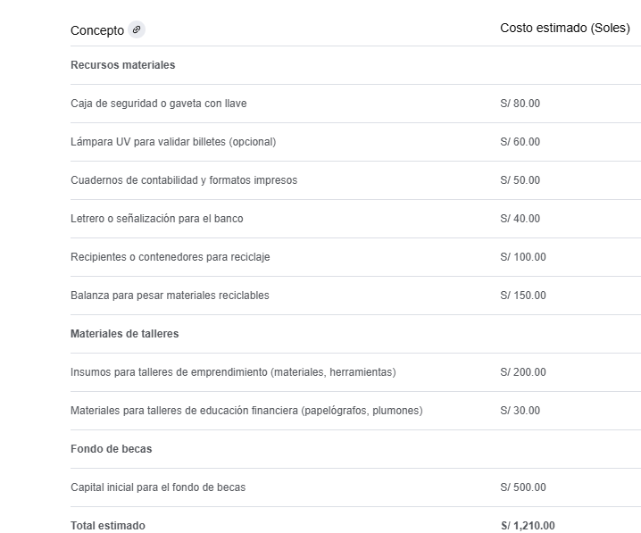presupuesto estimado, alianzas o apoyos de la comunidad, y presenta un plan de sostenibilidad que permita dar continuidad al proyecto. (Completar cuadro de presupuesto)

 | Presupuesto
Tipo de recurso | Actividades | Objetivo de la actividad | Monto destinado (S/)  *En caso que no aplique, dejar en blanco.

CRITERIO: MOVILIZACIÓN

- ¿QUÉ PERSONAS O INSTITUCIONES PARTICIPARÁN EN SU PROYECTO? DETALLA.
Identifica claramente los actores clave que participan en el proyecto (docentes, estudiantes, directivos, padres, instituciones aliadas) y detalla su rol. Adjunta evidencias diversas: cartas de compromiso, listas de asistencia, fotografías, actas y testimonios.

Actores
(Aquellos con los que se trabajará directamente en la propuesta de solución)
Actores | Actividades
Docentes | Aplicación de sesiones de aprendizaje.
estudiantes | Reciclaje -
aliados | Municipalidad de SJL
padres de familia | Apoyo moral y económico.

